VILLEROY & BOCH FLIESEN | MERZIG

Fliesen, die draußen und drinnen vereinen
Attraktiv gestaltete Außenbereiche werten das gesamte Wohngefühl auf. Die OUTDOOR TILES von Villeroy & Boch wissen hier zu überzeugen. Sie sind optisch den bereits bestehenden Serien nachempfunden, sodass eine Bodengestaltung von innen nach außen möglich ist und so der Lebensbereich harmonisch erweitert wird.

(tdx) Terrasse oder Balkon werden immer häufiger zum zweiten Wohnzimmer unter freiem Himmel. Vor allem an wärmeren Tagen verlagert sich das Leben in den Außenbereich – man genießt bis in die Abendstunden die letzten Sonnenstrahlen. Unverzichtbar für ein attraktives Umfeld ist ein optisch ansprechender und robuster Bodenbelag, der idealerweise mit dem Innenraum harmoniert. Die OUTDOOR TILES von Villeroy & Boch sind elegante Fliesen, die das Leben im Freien verschönern: Sie entsprechen in ihrer Optik den beliebten Innenraumfliesen und erweitern so den Wohnraum nach draußen. Aufgrund ihrer Materialstärke von 20 Millimetern sind sie besonders widerstandsfähig und können auf verschiedene Untergründe verlegt werden.

Attraktive Stile

Die OUTDOOR TILES sind aktuell in vier unterschiedlichen Designs erhältlich. Die Serie MY EARTH OUTDOOR ist inspiriert von der Beschaffenheit und dem Detailreichtum eines strukturierten Natursteins. Das lebhafte Design gibt es in Hellbeige Multicolor, Beige Multicolor oder Grau Multicolor. Etwas glamouröser ist BERNINA OUTDOOR, deren Struktur mit dezentem Schimmer an den Glimmer-Quarzit aus den Graubündner Bergen angelehnt ist. Die Fliesen in Beige, Grau und Greige unterstreichen das moderne und edle Erscheinungsbild. Für viel Behaglichkeit und eine warme Atmosphäre sorgt die Serie LODGE OUTDOOR in Holzoptik in Braun, Grau oder Greige. Die fein strukturierten Oberflächen von X-PLANE OUTDOOR sind der Optik von Zement nachempfunden und wirken angesagt urban sowie dezent zugleich. In den Farben Beige, Grau und Anthrazit sind sie in der Architektur und in privaten Wohnbereichen zuhause.

Robustes Material und variable Verlegung

Die OUTDOOR TILES bestehen aus vilbostone, dem hochwertigen Feinsteinzeug von Villeroy & Boch, das höchste Ansprüche an die Kratz- und Abriebfestigkeit erfüllt. Für einen sicheren Stand auch bei Nässe sind die OUTDOOR TILES besonders rutschhemmend und in die Trittsicherheitsklasse R11 eingestuft. Außerdem ist vilbostone Feinsteinzeug frostbeständig gemäß DIN EN ISO 10545-12. Es ist zudem farbecht und verändert sich auch bei Sonneneinstrahlung nicht. Die Oberflächenversiegelung vilbostoneplus macht die Fliesen äußerst pflegeleicht und unempfindlich gegenüber Schmutz und Flecken. Eine Nachbehandlung mit Imprägniermitteln ist nicht mehr erforderlich.

Terrasse und Balkon wie auch Garten- oder Gehwege lassen sich mit den OUTDOOR TILES von Villeroy & Boch ganz nach Wunsch gestalten. Aufgrund ihrer Materialstärke von 20 mm sind unterschiedliche Verlegemöglichkeiten gegeben: Fest im Mörtelbett, auf Stelzlagern beziehungsweise Mörtelbeuteln oder lose im Kies- und Splittbett. Darüber hinaus erlauben die exakt geschnittenen Kanten der 60 x 60 cm Fliesen eine Verlegung mit besonders schmalen Fugen.

Weitere Informationen sind online unter www.villeroy-boch.de erhältlich.

Pressekontakt:
V&B Fliesen GmbH
Rotensteiner Weg
66663 Merzig
www.villeroy-boch.com

Ansprechpartnerin:
Monika Roth
Telefon: +49 (0) 6864 / 81 3899
Telefax: +49 (0) 6864 / 81 1266
E-Mail: monika.roth@vb-fliesen.com

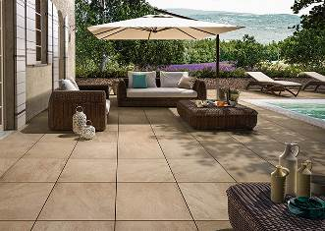
BU: Die Maserung und Struktur von Naturstein findet sich in der Fliesenserie MY EARTH OUTDOOR wieder. Sie sorgt für ein mediterranes Flair und Gemütlichkeit. Bild: tdx/Villeroy & Boch Fliesen

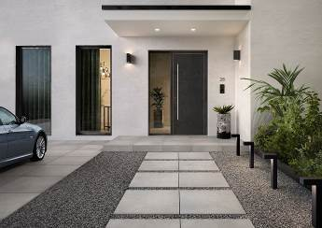
BU: Die OUTDOOR TILES können auf verschiedenen Untergründen verlegt werden. Lose im Kiesbett schaffen sie zum Beispiel einen dekorativen Zugang zum Haus. Bild: tdx/Villeroy & Boch Fliesen

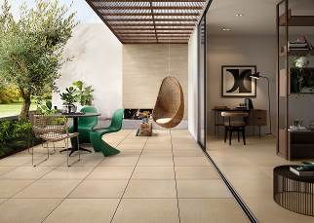
BU: Die Fliesenserie BERNINA OUTDOOR ist durch ihre feinsandige Struktur mit dezentem Schimmer besonders elegant. So wirken Terrassen edel und laden zum Verweilen ein. Bild: tdx/Villeroy & Boch Fliesen

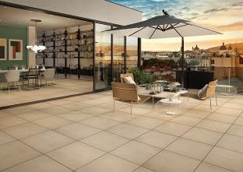
BU: OUTDOOR TILES von Villeroy & Boch entsprechen in Design und Strukturen den Fliesen im Innenraum. Die einheitliche Optik vergrößert den Wohnraum nach draußen und erweitert den Lebensbereich um eine harmonische Komponente. Bild: tdx/Villeroy & Boch Fliesen

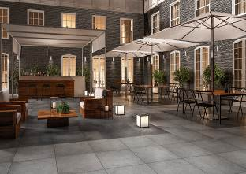
BU: Durch ihre Robustheit und ihr Design eignen sich OUTDOOR TILES von Villeroy & Boch auch für die Außengastronomie. Die an Beton erinnernde Fliesenserie X-PLANE OUTDOOR strukturiert durch die Farbabstufungen die Bereiche und schafft gleichzeitig ein stilvolles Ambiente. Bild: tdx/Villeroy & Boch Fliesen

